Elaboración de diagramas de comportamiento

Introducción
En esta Unidad aprenderemos a:
- Identificar los distintos tipos de diagramas de comportamiento.
- Reconocer el significado de los diagramas de casos de uso.
- Elaborar e interpretar diagramas de interacción sencillos.
- Interpretar y plantear diagramas de estados.
- Elaborar e interpretar el significado de diagramas de actividades.

UML: Diagramas de comportamiento
Los más utilizados son:
- Diagramas de casos de uso
- Diagramas de secuencia (es un diagrama de interacción)
- Diagramas de estados
- Diagramas de actividades

Diagramas de casos de uso

Elementos
- Actores
- Casos de uso
- Relaciones

Ejemplo 1
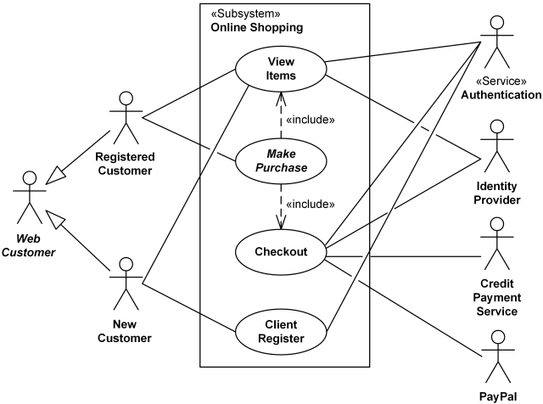

Ejemplo 1 (continuación)
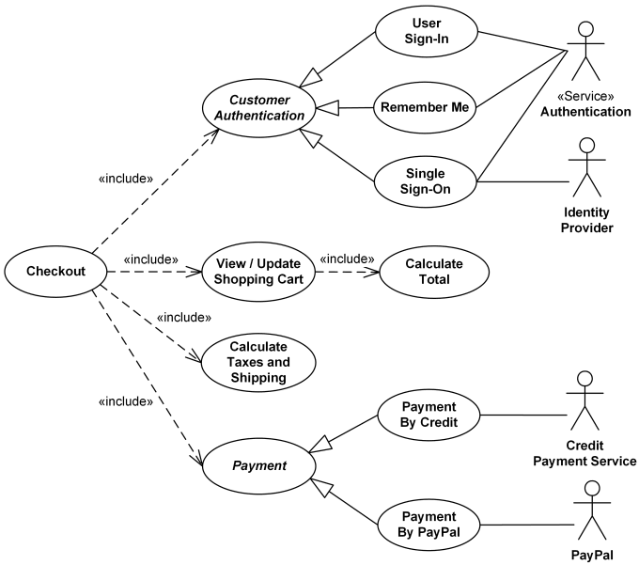

Ejemplo 2
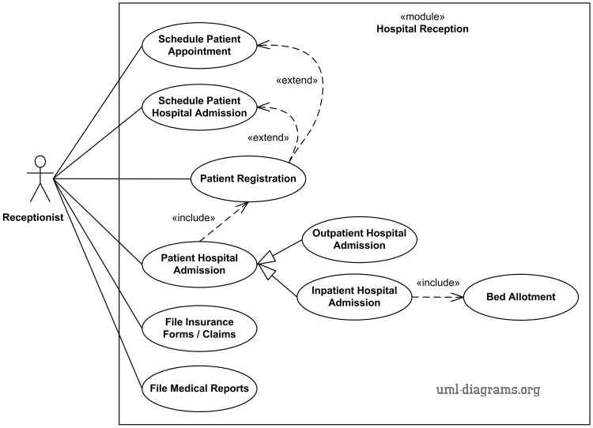

Diagramas de secuencia
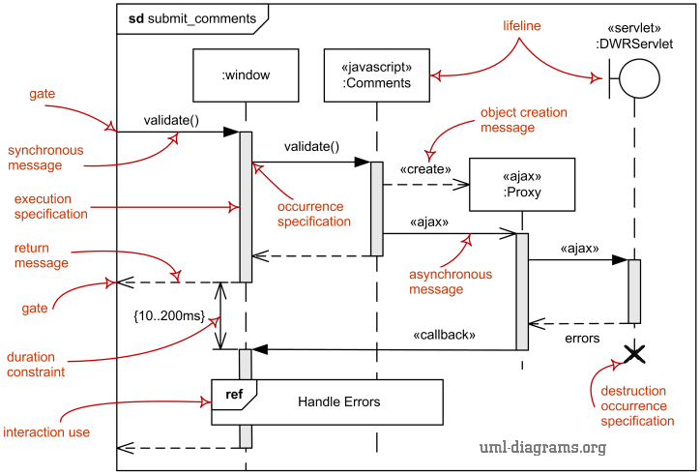

Ejemplo 1
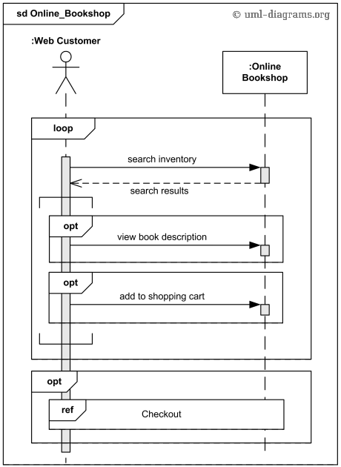

Ejemplo 2
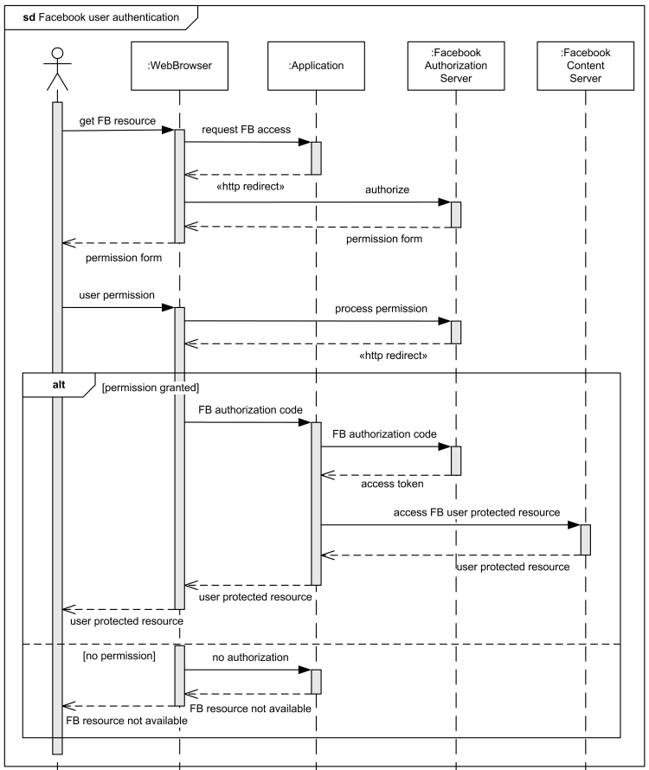

Diagramas de estados

Pseudoestado inicial
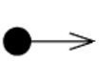

Estado final
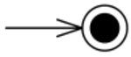

Estados simples
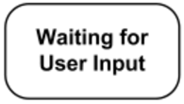
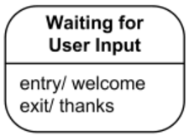

Estados compuestos
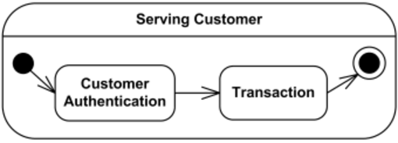


Ejemplo 1
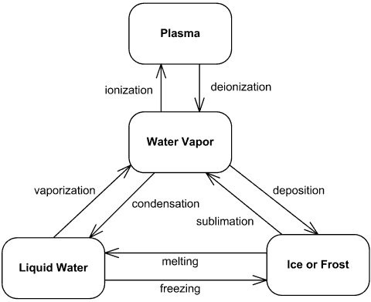

Ejemplo 2
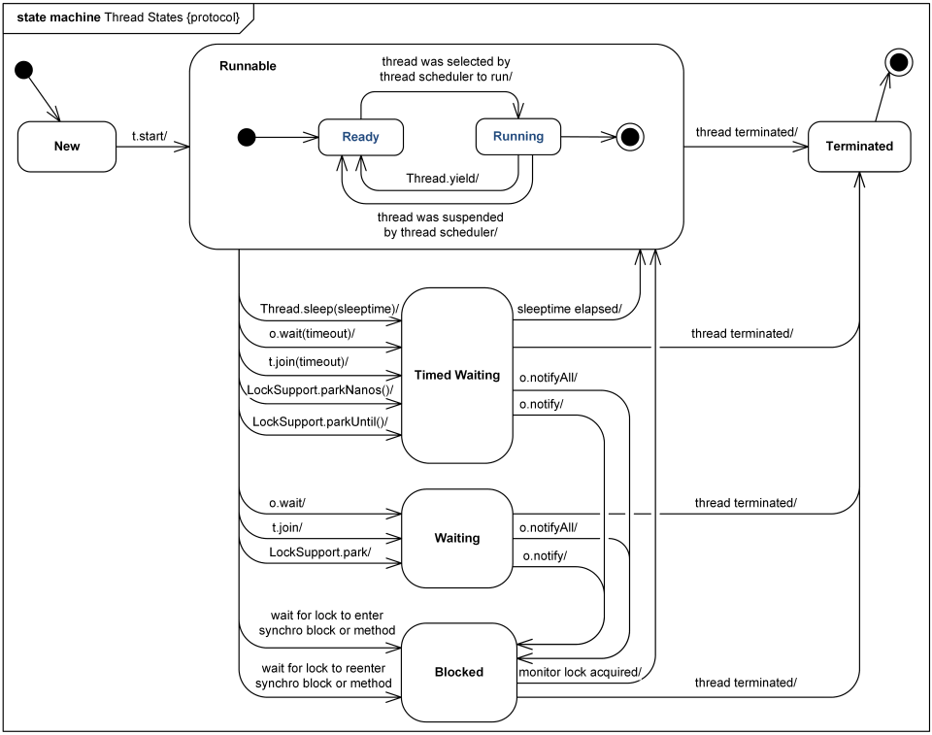

Diagramas de actividades
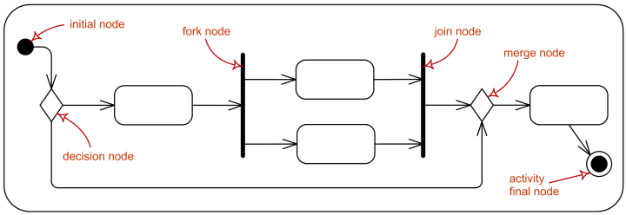

Ejemplo 1
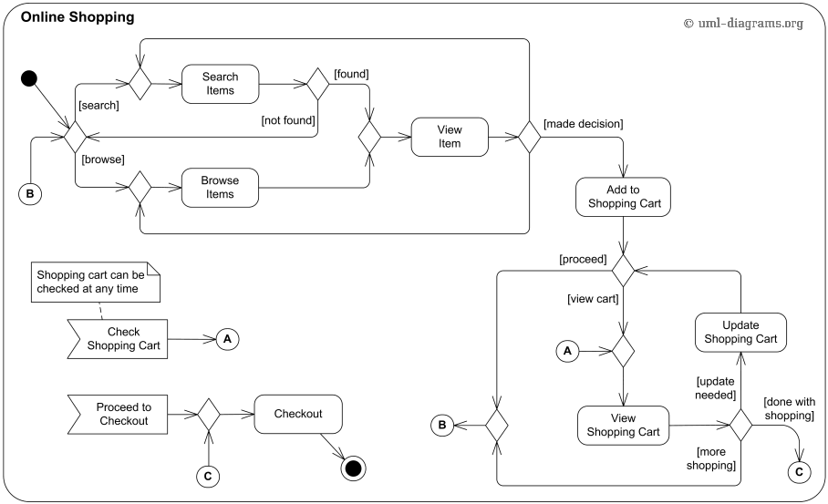

Ejemplo 2
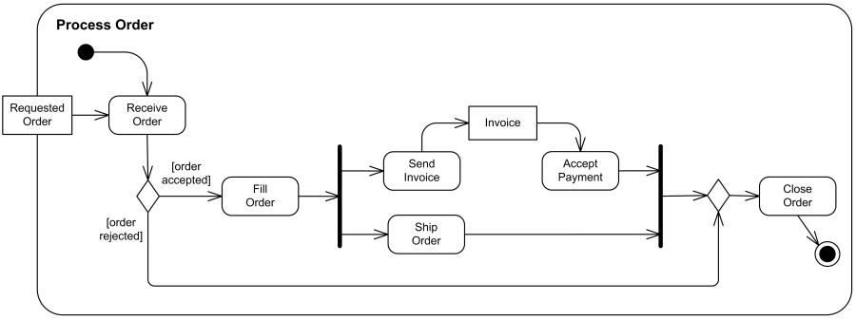

Ejemplo 3
